**新 书 推 荐**

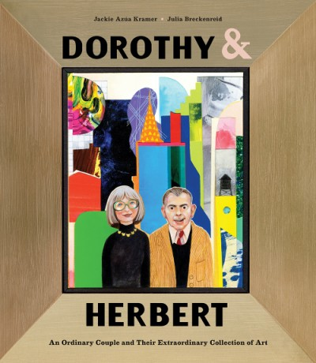**中文书名：《多萝西与赫伯特》**

**英文书名：DOROTHY & HERBERT**

**作 者：Jackie Azúa Kramer and Julia Breckenreid**

**出 版 社：Abrams**

**代理公司：ANA/Yao Zhang**

**页 数：40页**

**出版时间：2021年10月**

**代理地区：中国大陆、台湾**

**审读资料：电子稿**

**类 型：儿童非虚构绘本/艺术启蒙**

**内容简介：**

在曼哈顿的中心生活着一位图书管理员和一位邮递员，他们非常喜欢艺术，所以他们收藏了许多艺术品。多年来，多萝西和赫伯特将数百件艺术品带回了家，从鲜为人知的SoHo艺术家到查克·克洛斯、克里斯托和珍妮·克劳德等权威大师，他们无不搬回那间墙面空荡荡的小公寓，这让他们的八只猫和一缸鱼感到十分好奇和开心。他们对艺术的热情和对艺术家的支持令人印象深刻，多萝西和赫伯特也因此成名。当他们把他们非凡的收藏品捐赠给国家美术馆时，他们的艺术品就成为了我们大家的，这将不断激励着一代又一代的艺术家。

* **现代艺术的庆祝：**这本书带领读者走进60年代的艺术场景，并为大家讲解了多个现代艺术术语。
* **吸睛的设计：**内附精美超长折页。
* **获得了本书主人公的亲自认可支持：**多萝西本人已经过目本书并十分赞赏，也亲自提著了笔记。
* **详实的记录：**关于赫伯特与多萝西夫妇以及他们独特珍贵的藏品已经有两部影视纪录片出品，分别是2008版和2013版《赫伯与多萝西》（由佐佐木芽生执导）。
* **书后附录充满教育意义：**书末介绍了关于藏品的详细信息，其中包括查克·克洛斯、克里斯托和珍妮·克劳德等大师之作。
* **知名插画家：**茱莉亚·布莱肯莱德是一位获奖插画师，她的作品在多地广泛发表。

**作者简介：**

**杰基·阿祖·克拉默（Jackie Azúa Kramer）**和她的家人和她养的迷你猪一起生活在纽约长岛。她和她的儿子约拿一起合作写了《马诺洛和独角兽》，即将在Cameron Kids出版社出版。

**茱莉亚·布莱肯莱德（Julia Breckenreid）**是一位获奖并广泛出版的画家和插画师，其作品曾刊登在《纽约时报》和《插画》杂志上。这是她Cameron Kids出版的第一本书。她住在多伦多。

**内文插图：**

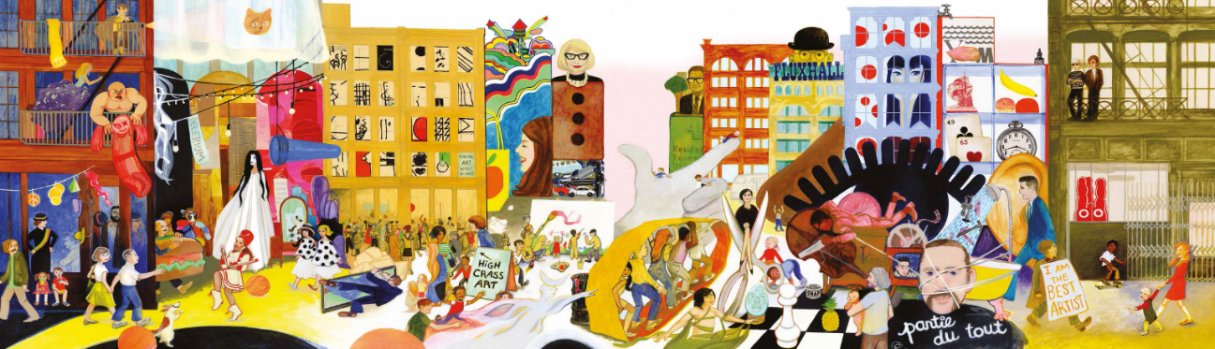

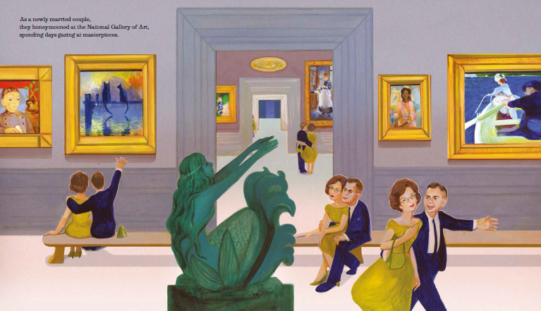

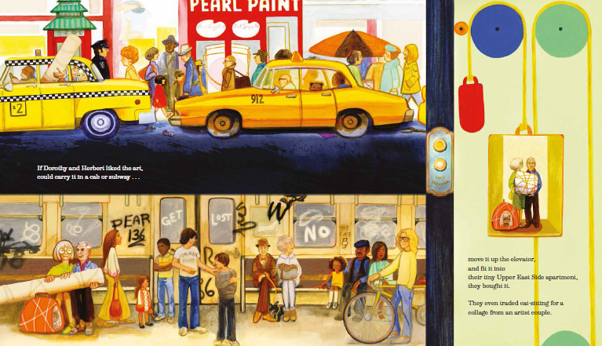

**谢谢您的阅读！**

**请将回馈信息发送至：张瑶（Yao Zhang)**

----------------------------------------------------------------------------------------------------

安德鲁﹒纳伯格联合国际有限公司北京代表处  
北京市海淀区中关村大街甲59号中国人民大学文化大厦1705室, 邮编：100872  
电话：010-82449325

传真：010-82504200  
Email: Yao[@nurnberg.com.cn](mailto:daisy@nurnberg.com.cn)

网址：[www.nurnberg.com.cn](http://www.nurnberg.com.cn/)

微博：<http://weibo.com/nurnberg>

豆瓣小站：<http://site.douban.com/110577/>

微信订阅号：安德鲁书讯